Уважаемые жители Чернавского муниципального образования.
Одной из главных задач бюджетной политики является обеспечение прозрачности и открытости бюджетного процесса. Для привлечения большого количества граждан к участию в обсуждении вопросов формирования бюджета района и его исполнения разработан «Бюджет для граждан».
«Бюджет для граждан» предназначен прежде всего для жителей , не обладающих специальными знаниями в сфере бюджетного законодательства. Информация «Бюджет для граждан» в доступной форме знакомит граждан с основными характеристиками бюджета Чернавского муниципального образования.
Бюджетный процесс- ежегодное формирование и исполнение бюджета
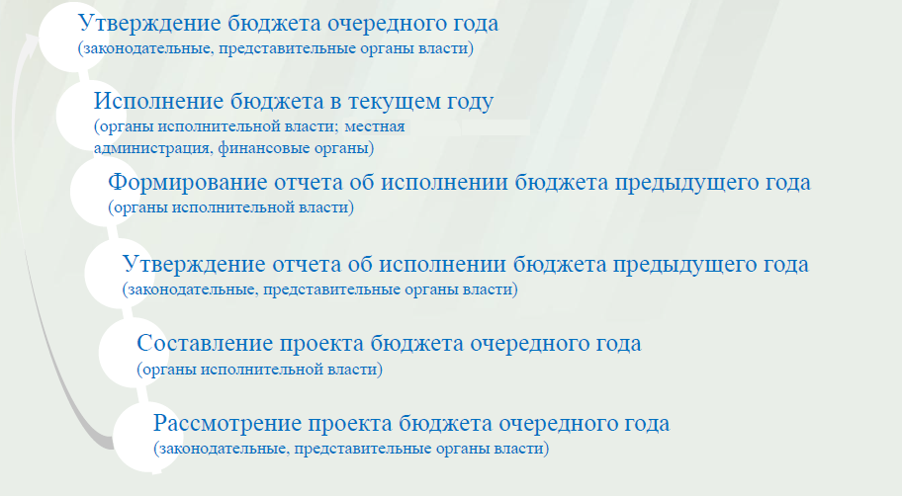
Что такое бюджет?
Бюджет – это план доходов и расходов на определенный период.
Бюджет Чернавского муниципального образования
тыс. руб.
Показатели | Факт 2014 года | План 2015 года | План 2016 года
Доходы, в том числе | 2465,5 | 1965,7 | 1128,7
Налоговые, неналоговые доходы | 2374,8 | 1877,3 | 1020,0
Безвозмездные поступления | 90,7 | 88,4 | 108,7
Расходы, в том числе | 2149,9 | 2613,0 | 1128,7
Общегосударственные вопросы | 1130,4 | 1129,4 | 820,0
ЖКХ | 196,6 | 712,0 | 122,6
Национальная экономика | 713,6 | 557,2 | 0
Национальная оборона | 62,0 | 58,5 | 63,0
Другие расходы | 47,3 | 155,9 | 123,1
Баланс (доходы-расходы)  Дефицит или профицит | 315,6 | -647,3 | 0
Зачем нужны бюджеты?
Для выполнения своих задач муниципальному образованию необходим бюджет, который формируется за счет сбора налогов и безвозмездных поступлений направляемых на финансирование бюджетных расходов.
Основные характеристики бюджета
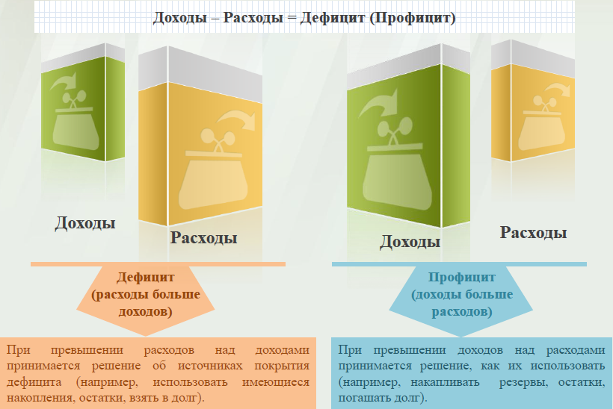
Дефицит и профицит
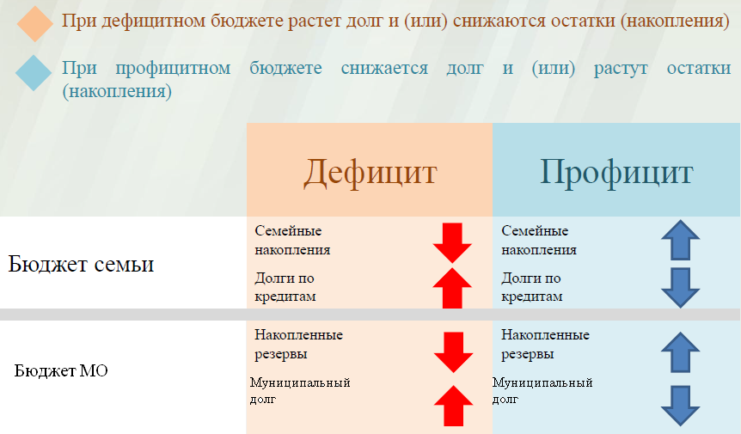
Доходы бюджета
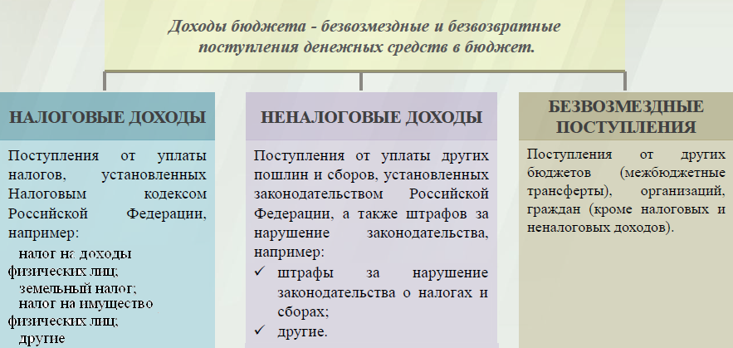

Межбюджетные трансферты-основной вид безвозмездных перечислений

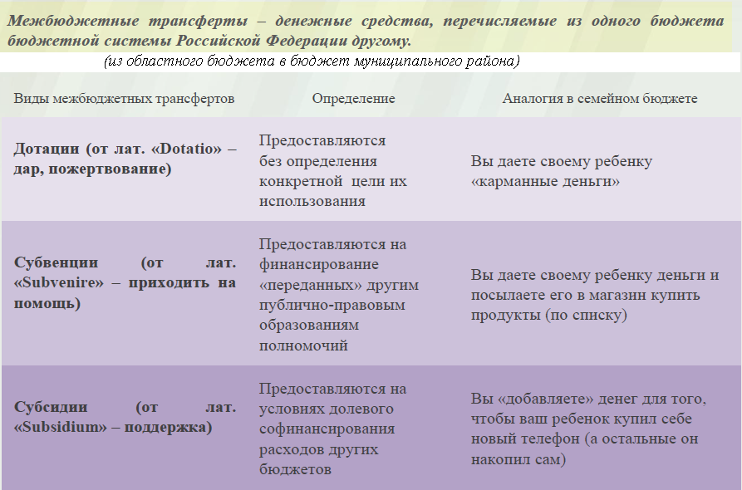

Федеральные, региональные и местные налоги.
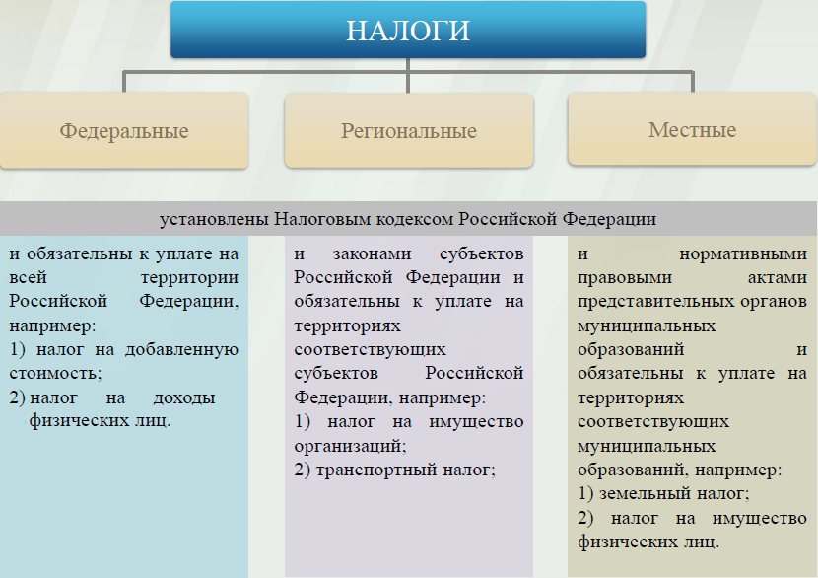

Мы все - налогоплательщики
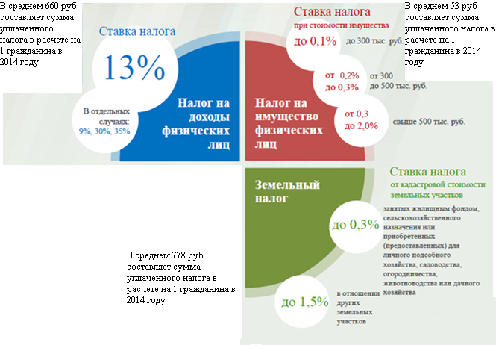
Налоги зачисляемые в бюджет муниципального образования в 2016году.
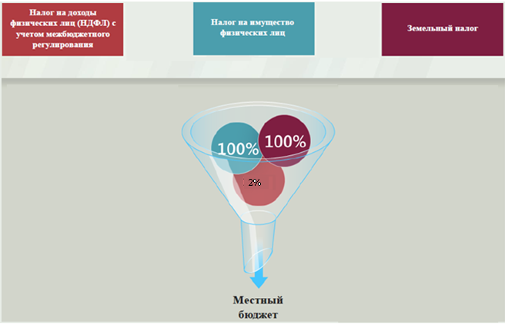

Структура доходов бюджета Чернавского муниципального образования
(тыс. руб.)
Наименование доходов | Фактическое исполнение за 2014 год | Уточненный план за 2015 год | Бюджет на 2016 год
Налоговые доходы всего: | 1936,7 | 1362,3 | 1020,0
в том числе
налог на доходы физ.лиц | 516,2 | 86,2 | 71,0
акцизы на нефтепродукты | 731,3 | 557,2
единый сельскохозяйственный налог | 31,7 | 261,9 | 123,6
налог на имущество физ.лиц | 41,7 | 48 | 46,0
земельный налог | 608,6 | 403,0 | 774,4
госпошлина | 7,2 | 6,0 | 5,0
Неналоговые доходы всего: | 438,1 | 515,0
в том числе
арендная плата за земли | 16,3
доходы от продажи материальных и нематериальных активов | 419,8
штрафы, санкции и возмещение ущерба | 2,0 | 8,0
прочие неналоговые доходы |  | 507,0
Безвозмездные поступления всего: | 90,7 | 88,4 | 108,7
в том числе
дотации бюджетам субъектов Российской Федерации и муниципальных образований | 28,7 | 29,9 | 45,7
субсидии бюджетам субъектов Российской Федерации и муниципальных образований
субвенции бюджетам субъектов Российской Федерации и муниципальных образований | 62,0 | 58,5 | 63,0
Иные межбюджетные трансферты, передаваемые бюджетам поселений
Итого доходов: | 2465,5 | 1965,7 | 1128,7

Структура доходов
В 2014 году доходы составили – 2465,5 тыс. руб.

План доходов в 2015году составил – 1965,7 тыс. руб.

Доходы бюджета в 2016году составят – 1128,7 тыс. руб.

При расчете прогнозируемого объема доходов бюджета учитывались
изменения налогового и бюджетного законодательства Российской Федерации и Саратовской области, вступающие в действие с 1 января 2016 года.
Налоговые доходы бюджета муниципального образования прогнозируются в сумме 1020,0 тыс. рублей.
Основными бюджетообразующими доходами бюджета муниципального образования являются земельный налог, единый сельскохозяйственный налог и налог на доходы физических лиц .
РАСХОДЫ.
Расходы бюджета – выплачиваемые из бюджета денежные средства.
В каких единицах измеряются параметры бюджетов
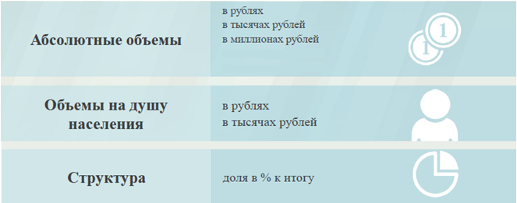

Расходы по основным функциям муниципального образования.
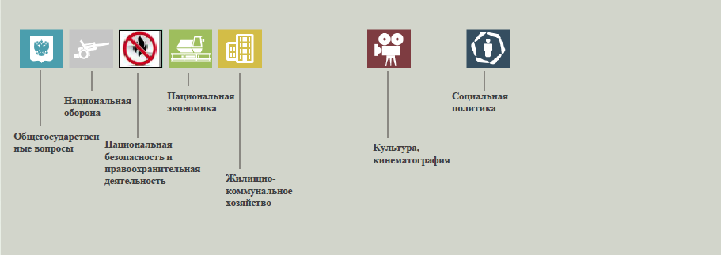

Структура расходов бюджета Чернавского муниципального образования по разделам в 2014-2016 годах.
%
Раздел | Наименование | 2014г | 2015г | 2016г
1 | Всего | 100 | 100 | 100
01 | Общегосударственные вопросы | 52,6 | 43,2 | 72,7
02 | Национальная оборона | 2,8 | 2,3 | 5,6
04 | Национальная экономика | 33,2 | 21,3
05 | Жилищно-коммунальное хозяйство | 9,1 | 27,3 | 10,9
08 | Культура, кинематография | 0,1 | 1,1 | 0,4
10 | Социальная политика | 2,2 | 4,8 | 10,4

Расходы бюджета Чернавского муниципального образования по основным разделам на душу населения
руб.
Раздел | Показатель | 2014г | 2015г | 2016г
05 | Жилищно-коммунальное хозяйство | 1447,4 | 910,5 | 156,8
08 | Культура, кинематография | 0,9 | 37,6 | 6,4
10 | Социальная политика | 59,5 | 161,6 | 150,9
01 | Содержание работников органов местного самоуправления | 1231,4 | 1444,2 | 1048,7
 | Итого расходы местного бюджета | 2752,6 | 3341,4 | 1443,3

руб.
Расходы бюджета Чернавского муниципального образования запланированы на 2016 год в сумме 1128,7 тыс. руб., что ниже плановых расходов на 2015 год на 1484,3 тыс. руб. Общий объем и структура расходов представлена в следующей форме:
тыс. руб.
Расходы |  | 2014 год | 2015 год | 2016 год
Общегосударственные  вопросы |  | 1130,5 | 1129,4 | 820,1
Национальная оборона |  | 62,0 | 58,5 | 63,0
Национальная экономика |  | 713,6 | 557,2
Жилищно-коммунальное хозяйство |  | 196,6 | 712,0 | 122,6
Национальная безопасность
Культура, кинематография |  | 0,7 | 29,4 | 5,0
Социальная политика |  | 46,5 | 126,4 | 118,0
Обслуживание государственного муниципального долга |  |  | 0,1
ИТОГО расходов: |  | 2149,9 | 2613,0 | 1128,7

Диаграмма (Доля протяженности автомобильных дорог общего пользования местного значения, не отвечающих нормативным требованиям, в общей протяженности автомобильных дорог общего пользования местного значения в целом по муниципальному образованию.)

